高雄市立海青工商110學年度第1學期特殊教育知能研習活動
主題 | 融合教育學生親職教育講座
時間 | 110年12月10日10:20-12:10 | 地點 | 1307會議室
活 動  照 片 | 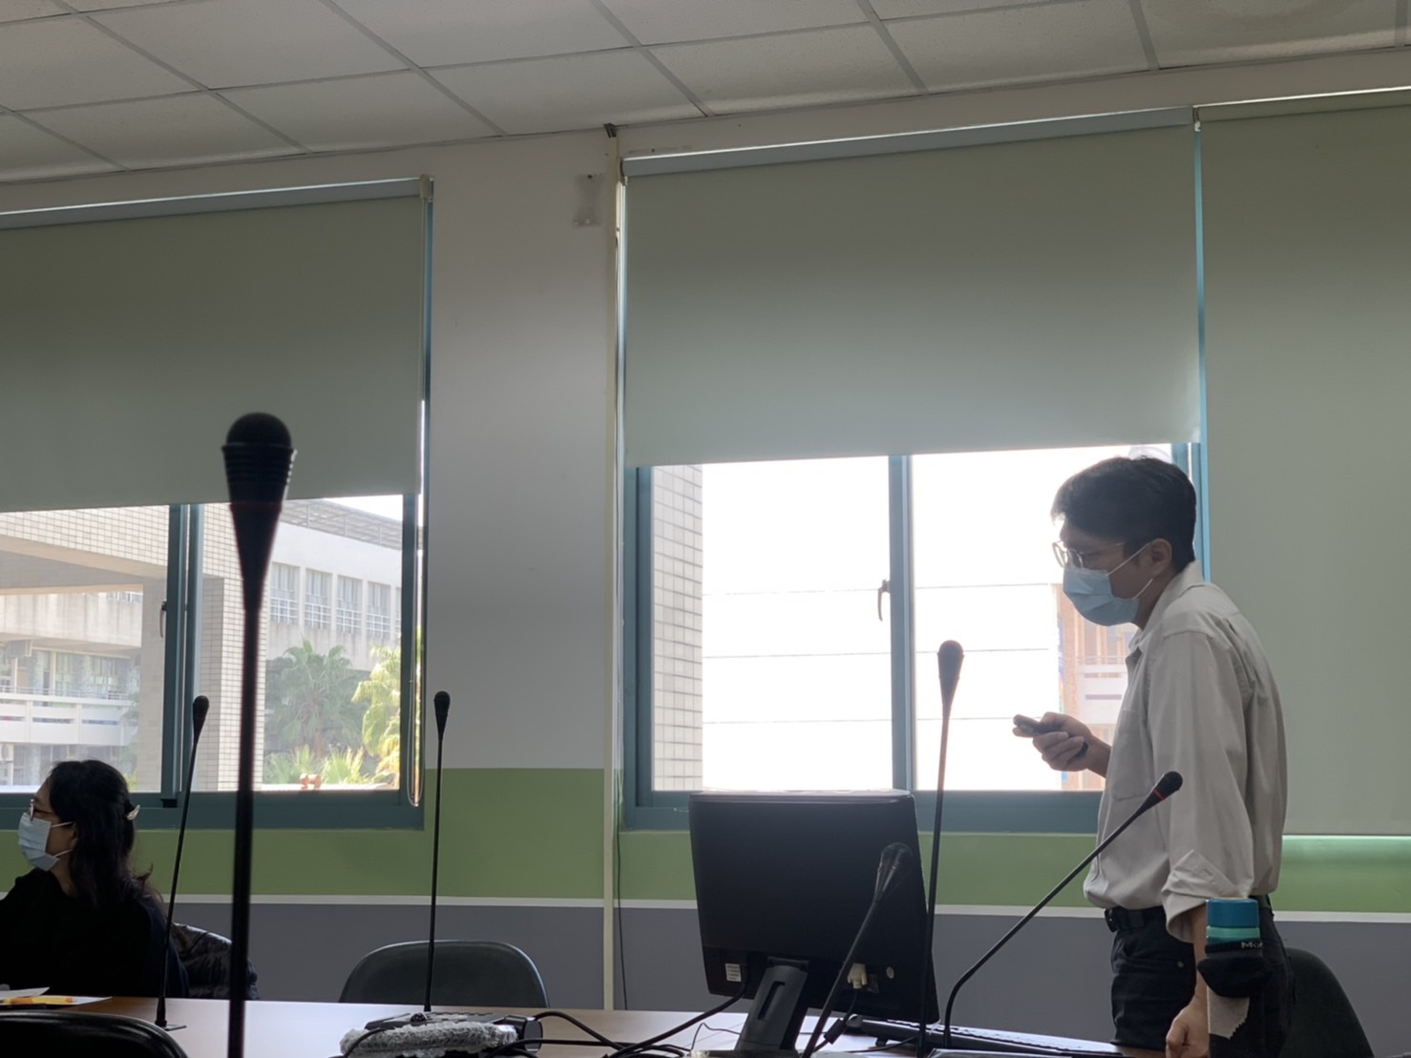
照片  說明 | 特聘講師:樹德科技大學 趙士賢老師
活 動  照 片 | 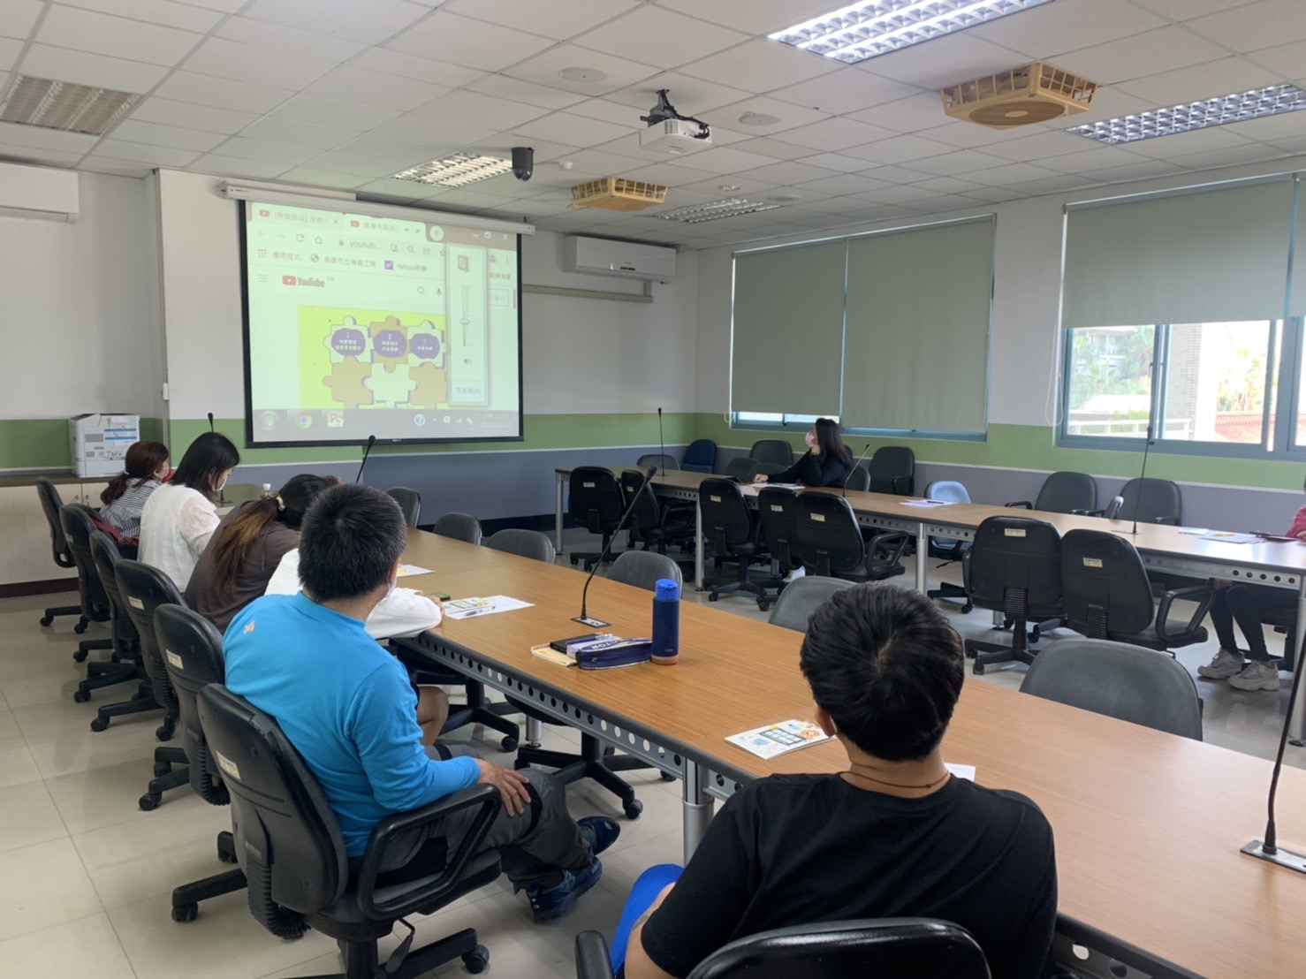
照片  說明 | 參加講座家長
主題 | 融合教育學生親職教育講座
時間 | 110年12月10日10:20-12:10 | 地點 | 1307會議室
活 動  照 片 | 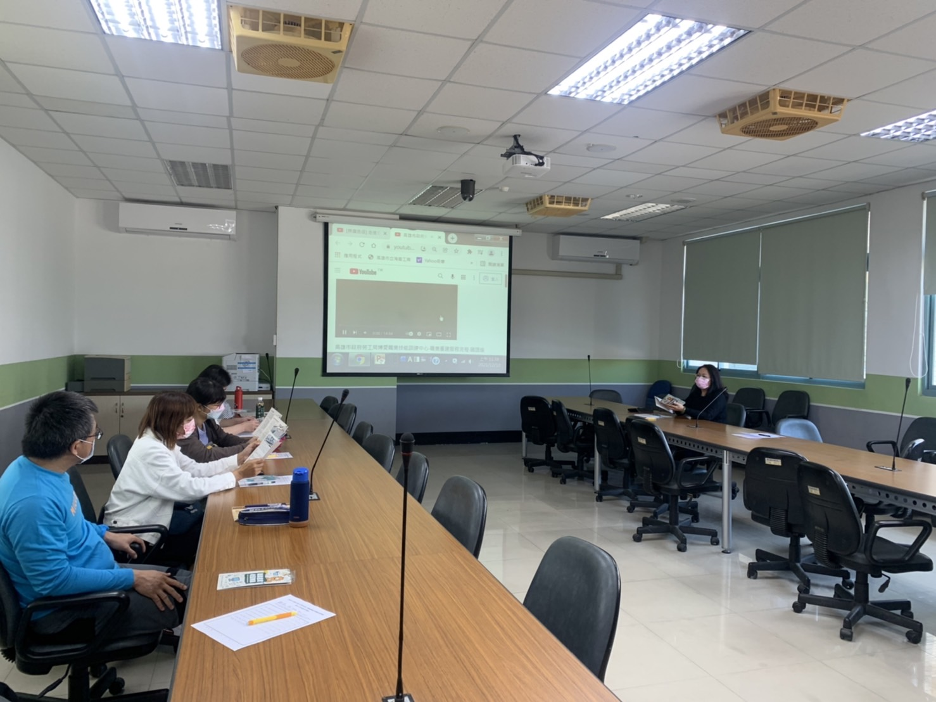
照片  說明 | 親職講座內容分享
活 動  照 片 | 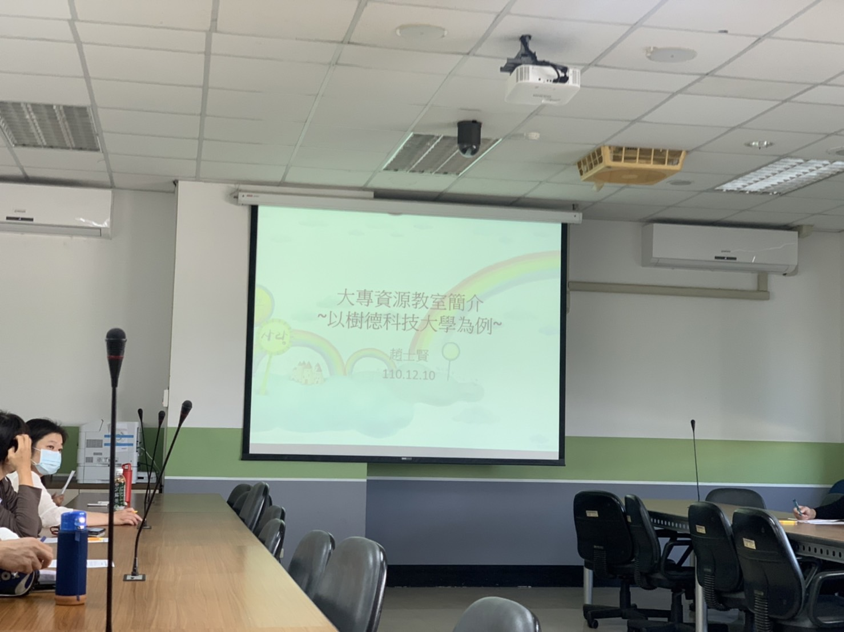
照片  說明 | 親職講座內容

